АНАЛИЗ
тренировочной работы в 11-м классе по математике
в МБОУ СОШ № 9 села Вольного
В соответствии с общешкольным планом и графиком диагностических и тренировочных работ 10 марта 2015 года в 11-м классе было проведено контрольное тестирование в виде тренировочного экзамена в форме ЕГЭ по математике (профильный уровень), с использованием материала сайта http://statgrad.org/.

Результаты тренировочного экзамена по математике в 11 классе:
№ п/п | Фамилия, имя
№ п/п | Фамилия, имя | Всего баллов (из 14) | Зачет | % выполнения | 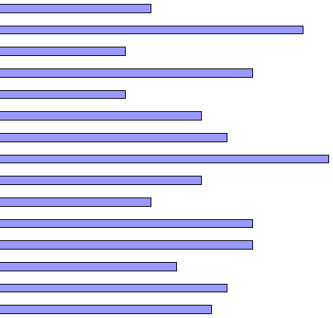  оценка
1 | Гончарова Диана | 10 | Зач | 72% | 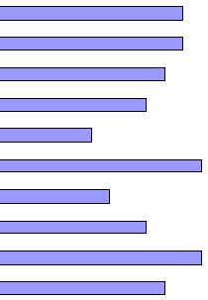  5
2 | Карго Мария | 10 | Зач | 72% | 5
3 | Кемов Бислан | 9 | Зач | 64% | 4
4 | Кукушкин Илья | 8 | Зач | 57% | 4
5 | Манько Роман | 5 | Зач | 36% | 3
6 | Милованов Денис | 11 | Зач | 79% | 5
7 | Мусаелян Елена | 6 | Зач | 43% | 3
8 | Середа Андрей | 8 | Зач | 57% | 4
9 | Чигалиева Лейла | 11 | Зач | 79% | 5
ИТОГО в среднем |  | 9 | 100% | 62% | 4,2

Анализ итогов тренировочной работы по материалам ЕГЭ показывает, что учащиеся 11го класса:
- Получили зачет все учащиеся в тестировании от 10 марта;
- В общей сложности 4 ученик получил оценку «5», 3 – «4», 2-«3».

Всего уч-ся | Писали работу | Выполнили работу с оценкой |  |  |  | % качества | % степени обученности | % успеваемости
Всего уч-ся | Писали работу | «5» | «4» | «3» | «2» | % качества | % степени обученности | % успеваемости
9 | 9 | 4 | 3 | 2 | Нет | 78% | 74% | 100%

Анализ ошибок показал следующее:
Номер задания | Спецификация задания | не справились | % не справившихся
1 | Решение сюжетной задачи | - | 0%
2 | Работа по графику | 2 | 22%
3 | Задача на выбор оптимального решения | 1 | 11%
4 | Задача по планиметрию | 9 | 100%
5 | Задача по теории вероятности | 1 | 11%
6 | Решение уравнения | 2 | 22%
7 | Задача по планиметрии | 2 | 22%
8 | Нахождение промежутков возрастания или убывания | 4 | 44%
9 | Вычисление площади поверхности геометрической фигуры | 4 | 44%
10 | Нахождение значения тригонометрического выражения | 6 | 67%
11 | Задачи на функциональную зависимость | 9 | 100%
12 | Задача на нахождение объёма | 2 | 22%
13 | Задача на работу | 4 | 44%
14 | Нахождение минимума или максимума функции | 3 | 33%

Таким образом, по математике у учащихся на недостаточном уровне отработаны навыки
- решения задач на функциональную зависимость,
- решения задач на планиметрию (нахождение длины дуги сектора),
- вычисления площади поверхности геометрических фигур
- решения задач на составление уравнений
- нахождение значения тригонометрического выражения
Основные причины таких результатов в незнании алгоритма решения задач, невнимательности, вычислительных ошибках ,недостаточной организации повторения отдельных вопросов.

Исходя из вышеизложенного предлагаю:
- Обсудить итоги контрольного тестирования в форме ЕГЭ в 10м классе по математике на заседании МО физико-математического цикла.
- Ознакомить родителей учащихся с итогами контрольного тестирования .
- Провести дополнительное занятие для выполнения заданий, вызвавших затруднения у учащихся.
- Продолжить работу по подготовке к ЕГЭ, используя задания профильного уровня на уроках и дополнительных занятиях.
- Учителю-предметнику Кружаловой Н.Н. активизировать работу с учащимися, плохо усвоившими материал по отдельным темам математики (алгебры, геометрии).
- Провести контрольное тестирование по той же схеме с использованием системы тестирования СтатГрад на сайте http://statgrad.org/ по графику на сайте.

заместитель директора школы по УВР Г.А.Макаова

